**Проект по речевому развитию.**

Тема:

«Театральные постановки, через сказки»

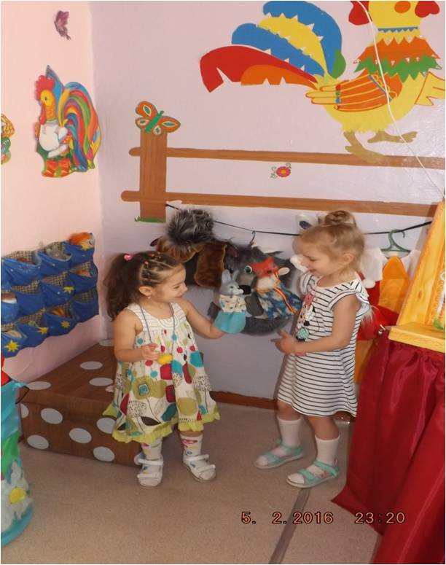

Автор проекта:

Линаск Евгения Анатольевна

**Актуальность проекта:**

В современное время зачастую наблюдается равнодушие и потеря интереса поколений друг к другу, когда разрушаются традиционные способы передачи культуры от родителей к детям, что в итоге ведет к деградации общества в целом, необходимо обучать культуре, точно так же, как любой другой учебной дисциплины. Овладение родным языком, развитие речи является одним из самых важных приобретений ребенка в дошкольном детстве и рассматривается в современном дошкольном воспитании как общая основа воспитания и обучения детей.

Работая с детьми, мы столкнулась с тем, что у них плохо развита связная речь, они с трудом **рассказывают** о событиях своей жизни, не могут **пересказать** литературные произведения. **Средством** обучения связной речи является **рассказывание детей**. А самая благодатная почва, имеющая неограниченные развивающие и воспитывающие возможности – это  **сказка**.

Для решения данной проблемы мы выбрали работу по ознакомлению со **сказками**, так как считаем, что **сказки** прочно вошли в детский быт малыша, и по своей сущности **сказка** вполне отвечает природе маленького ребенка; близка его мышлению, представлению.

А. М. Виноградова отметила роль **сказок** в воспитании нравственных чувств у детей – дошкольников. В **сказках** перед умственным взором ребенка возникают образы родной природы, люди с их характерами и нравственными чертами; в них дети получают блестящие образцы нравственности и морали. Образы **русских народных сказок и сказок разных авторов** – и положительные и отрицательные – прочно входя в жизнь детей, раскрывают перед ними в доступной форме понятия добра и зла, воспитывают добрые чувства.  **Сказки**, вводя детей в круг необыкновенных событий, превращений, происходящих с их героями, выражают глубокие моральные идеи. Они учат доброму отношению к людям, показывают высокие чувства и стремления.

К. И. Чуковский писал, что цель **сказочника–**«воспитать в ребенке человечность – эту дивную способность человека волноваться чужим несчастьям, радоваться радостям другого, переживать чужую судьбу, как свою».

В современных условиях жизни у детей наблюдается снижение читательского интереса. Дети не воспринимают произведения в единстве его содержательной, смысловой и выразительной стороны. Не чувствуют красоту литературной речи. Не стремятся объяснить и выразить смысл произведения и свое отношение к нему. В результате слушание, восприятие и понимание литературного текста снижено. К сожалению, сегодня и дети, и родители не всегда понимают, что книга является особым художественным способом познания окружающей действительности человеческих взаимоотношений и социальных ценностей. Исходя из этого у дошкольников недостаточные знания о **сказках**. Поэтому, в ходе освоения театрализованной деятельности, происходит совершенствование речи ребенка, активизируется словарь, совершенствуется звуковая культура речи, ее интонационный строй, улучшается диалогическая речь, ее грамматический строй.

**Цель проекта:**

* формирование у детей коммуникативно-языковой компетентности, через закрепление и систематизацию знаний детей о  **сказках**.

**Задачи:**

* Создать необходимые условия для знакомства детей со **сказками**.
* Развивать познавательные способности ребенка, любознательность, творческое воображение, память.
* Работать над звукопроизношением, развивать звуковую культуру речи детей, обогащать словарь, развитие грамматического строя, связной, выразительной речи;
* Освоение специальных **средств** литературно-речевой деятельности; ознакомление детей со **средствами** художественной выразительности.
* Формировать умение **пересказывать сказки**.
* Воспитывать умение отличать **сказочные** ситуации от реальных.
* Воспитывать ценностное отношение к **русским народным сказкам**, как виду искусства, родному языку и литературной речи.

**Виды деятельности:**

* Гимнастика
* Чистоговорки, скороговорки
* Упражнения: дыхательные, имитация движений, мимики и жестов
* Этюды
* Инсценировки сказок
* Миниатюры.

**Вид проекта:** долгосрочный

**Участники проекта:** дети, воспитатели, родители

**Сроки реализации:** …

**Гипотеза проекта:**

* + Если реализовать план работы по проекту, то возможно развитие познавательной активности у детей, формирование адекватной самооценки, повышение их коммуникативных возможностей, развитие активности, инициативности, самостоятельности**.**

**Этапы реализации проекта:**

* 1. **Диагностический:**

– изучение литературы, систематизация и отбор материала, создание предметно-развивающей среды, подбор и классификация игр.

- Проведение диагностики

-Анкетирование родителей: «Может ли Ваш ребенок слушать **сказки», «Вы нам писали» (почтовый ящик, вопросы - ответы)**

* 1. **Практический*:***

- Разработка конспектов и их проведение.

- Создание материальной базы (изготовление пособий для оснащения педагогического процесса, пополнение методической и художественной литературой).

- ведение в непосредственно образовательную деятельность детей дидактических игр по теме и по направлениям развития речи;

- консультация с родителями;

- создание дидактического материала совместно с детьми на НОД по художественному творчеству.

* 1. **Итоговый**

- сравнительно-диагностический анализ развития коммуникативных способностей,

- презентация опыта работы педагогам ДОУ

- отчет по реализации **проекта**, итоги мониторинга

**Предполагаемые результаты проекта:**

**Дети:**

- Получение знаний о  **сказках**.

- Развитие у детей познавательной активности, творческих способностей, коммуникативных навыков.

- Проведение театрализованных представлений по  **сказкам**.

- Организация выставки рисунков *«Герои любимых* ***сказок****»* с привлечением родителей.

- Драматизации.

- умение передавать различные чувства, используя мимику, жест, интонацию;

- взаимодействовать коллективно и согласованно, проявляя свою индивидуальность

- умение последовательно высказывать свои мысли, читать стихотворный текст, держаться уверенно перед аудиторией.

**Педагоги:**

• Приобретение педагогами нового опыта работы по речевой грамотности дошкольника, повышение профессионального мастерства;

• Повысится культура педагогов, появится понимание необходимости в речевом развитии воспитанников;

• Пополнится развивающая среда в группе;

• Повысится мастерство в организации активных форм сотрудничества с семьей

**Родители:**

• Обогащение уровня знаний родителей по речевому развитию детей;

• Повысится культура родителей, появится понимание необходимости в речевом развитии детей;

• Создание единого воспитательно-образовательного пространства ДОУ и семьи по речевому развитию дошкольников, через драматизацию;

• Возможность участвовать в совместных праздниках, постановках.

**Факторы риска в реализации проекта.**

*На достижение цели данного проекта возможно влияние системы педагогических фактов и условий, которые необходимо прогнозировать и учесть на этапах реализации, а именно:*

* Слабая заинтересованность детей и родителей.

Пути решения: Стимулирование детей и родителей через публикации на страницах сайта ДОУ, объявления благодарности лично и на доске почета группы.

* Часто болеющие дети и дети вновь прибывшие.

Пути решения: Индивидуальная работа с детьми и родителями

* Отсутствие руководителя проекта по уважительным причинам

Пути решения: Разработку проекта осуществлять совместно со вторым воспитателем, готовым в любой момент продолжить работу.

*К факторам, предопределяющим возможность успеха реализации системы работы, способным помочь в осуществлении работы, относятся также:*

* Обязательное наличие предметно-развивающей среды, насыщенной соответствующим материалом;
* Личностный фактор, где от самого педагога зависит как заинтересовать ребенка в игре, обогатить знания детей, преобразовать обыденный социальный опыт детей в проблемно-творческую деятельность, создать игровую атмосферу в группе;
* Непременным условием успеха является обмен опытом: изучение передового педагогического опыта из различных источников, обмен опытом внутри детского сада, посещение открытых мероприятий в других детских садах.

**План работы с детьми и родителями :**

Месяц

**Групповая работа**, Индивидуальная работа, Работа с родителями

Сентябрь

* Проведение диагностики, Упражнение на развитие воображения *«Отгадай и покажи»*
* *(отгадывание загадок о диких животных)*.
* Анкетирование родителей: *«Может ли Ваш ребенок слушать****сказки****»*

Октябрь

* Чтение р. н. с. *«Маша и медведь»*
* *«Домик для медведя»* конструирование кубиков.
* *«Грибы для Маши»* аппликация
* Разговор по телефону: *«Машенька говорит с бабушкой»*.
* Обыгрывание эпизодов **сказки** *«Маша и медведь»*
* Родительское Собрание *«Что и сколько читать детям пяти лет?»*
* - Консультация: *«Развитие речи детей пятого года жизни»*

Ноябрь

* **Рассказывание р**. н. с. *«Кот, петух и лиса»*.
* *«Петя-петушок, золотой гребешок»* - лепка из природного материала. Отгадывание загадок о домашних животных
* Игра на интонирование вежливых и ласковых слов *«Зайчик»*, *«Лисичка»*, *«Птичка»*.
* - Памятка для родителей «Артикуляционные упражнения и словесные игры, их роль в развитии речи пятилеток».

Декабрь

* **Рассказывание р**. н. с. *«Зимовье»*
* *«Избушка в лесу»* рисование красками.
* Отгадывание загадок о диких животных.
* - Изготовление памятки: *«О роли родителей в развитии речи детей»*

Январь

* Чтение р. н. с. *«Лисичка сестричка и серый волк»*.
* *«Зимние шапки для зверят»* аппликация
* Упражнения на имитацию движений: *«Лисичка умывается»*, *«Волк рассердился»*.
* Выставка детских работ.
* Памятка для родителей «Использование сказкотерапии в развитии речи»

Февраль

* **Рассказывание р**. н. с. *«Теремок»*.
* *«Кто-кто в теремочке живёт»* рисование цветными карандашами *(по замыслу)*.
* Дид. игра *«Угадай по описанию»*.
* Игра драматизация **сказки***«Теремок»*.
* - Консультация в уголке *«****Сказки для пятилеток****»*

Март

* Обыгрывание эпизодов **сказки***«Петушок и бобовое зернышко»*
* *«Петушок и Курочка»* лепка.
* Подвижные игры с масками птиц *«Птички в гнёздышках»*.
* Игра *«Кто как кричит?»*
* Игра на воображение *«Узнай из какой****сказки****»*.
* - Консультация *«Развиваем монологическую речь дошкольника»*

Апрель

* Драматизация **сказки***«Мешок яблок», Сутеева*
* *«Яблоки»* - аппликация
* Обыгрывание эпизодов **сказки***«Мешок яблок»*.
* - Памятка для родителей *«Считалочки, упражнения для развития артикуляционного аппарата ребёнка»*

Май

* Чтение **сказки***«Козлятки и волк»*
* Дидактические игры *«Узнай****сказку****»*, *«Собери****сказку****»*, *«Расскажи****сказку****»*
* *«Любимая****сказка****»* рисование по мотивам знакомых **сказок**.
* Игра *«Угадай, из какой****сказки и расскажи о нем****»*.
* Подвижная игра: *«Козлятки и волк»*.
* Показ видеофильма «Я – маленький актер» (на собрании)

Выставка детского художественного творчества.

Выставка **русских народных сказок** с иллюстрациями разных художников.